BÀI 32. ĐIỂM VÀ ĐƯỜNG THẲNG
Dạng 1. Điểm thuộc đường thẳng, đường thẳng đi qua điểm
1. Cho hình vẽ
a) Các điểm có trong hình:  ………………………………..….  Các đường thẳng có trong hình ……………………………...  b) Điền kí hiệu thích hợp vào ô trống: | 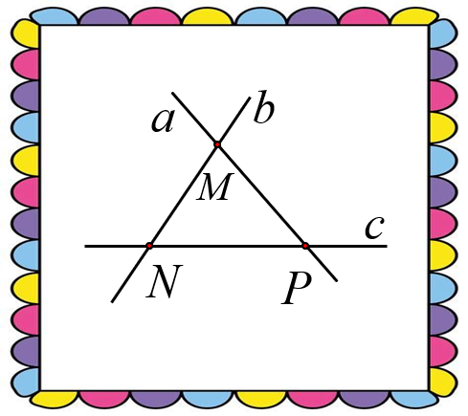
; ; ; ;; :
2. Cho hình vẽ. Điền tên điểm, đường thẳng phù hợp vào chỗ trống.
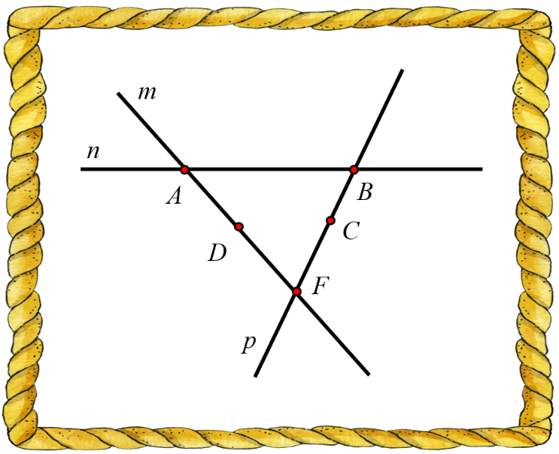 | a) Điểm thuộc đường thẳng ………………………..…..  Điểm thuộc đường thẳng ………………………..…..  b) Điểm thuộc đường thẳng ………………………..…..  và không thuộc đường thẳng ………………………..…..
c) Đường thẳng đi qua điểm là …………………………….….
Đường thẳng đi qua điểm và là ……………………..…….
d) Đường thẳng đi qua các điểm …………………………..….

3. Cho hình vẽ
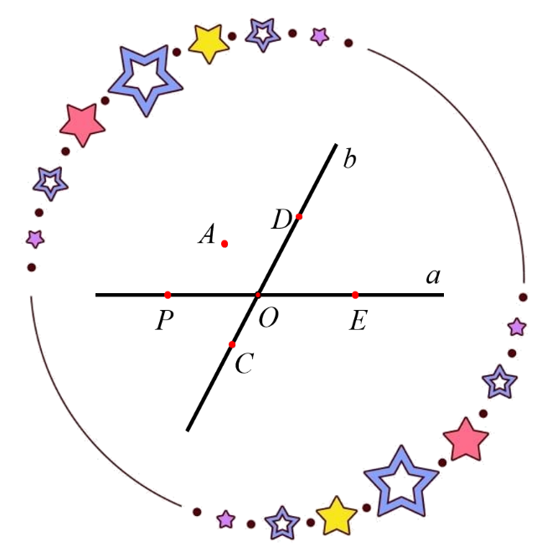 | a) Những điểm nào nằm trên đường thẳng và nằm ngoài đường thẳng là …………………  b) Những điểm nào nằm trên đường thẳng và nằm ngoài đường thẳng là ………….………  c) Những điểm nào thuộc đường thẳng và thuộc đường thẳng là …………………………….
d) Những điểm nào không thuộc đường thẳng và không thuộc đường thẳng là …………………….

4. Cho hình vẽ bên có 3 đường thẳng được đánh số và hai điểm ; . Hãy xác định đường thẳng nào là đường thẳng biết rằng:
a) Đường thẳng không đi qua điểm và cũng không đi qua điểm .
b) Đường thẳng không đi qua điểm .
c) Đường thẳng không đi qua điểm .
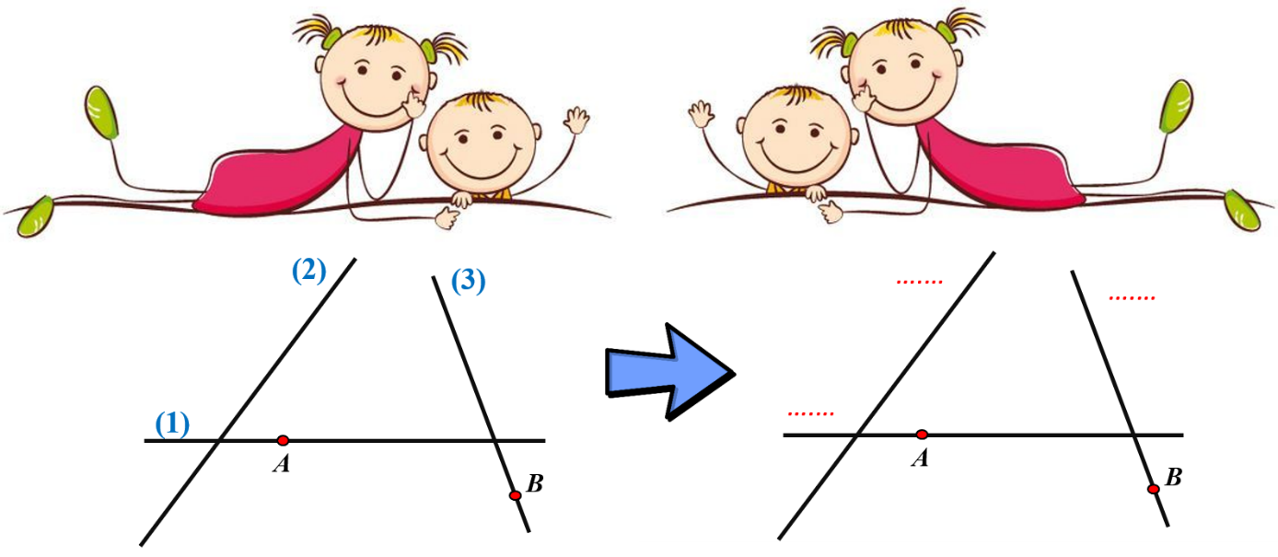

5. Ở hình bên có 3 điểm và 2 đường thẳng chưa được đặt tên.
Hãy điền các chữ cái và vào đúng vị trí trong hình biết rằng:
a) Điểm không nằm trên đường thẳng nào;
b) Điểm chỉ nằm trên một đường thẳng;
c) Đường thẳng không đi qua điểm .
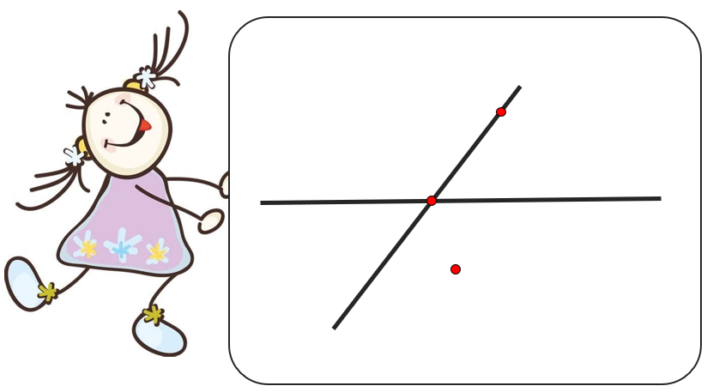

6. Xem hình bên với đường thẳng và bốn điểm rồi trả lời:
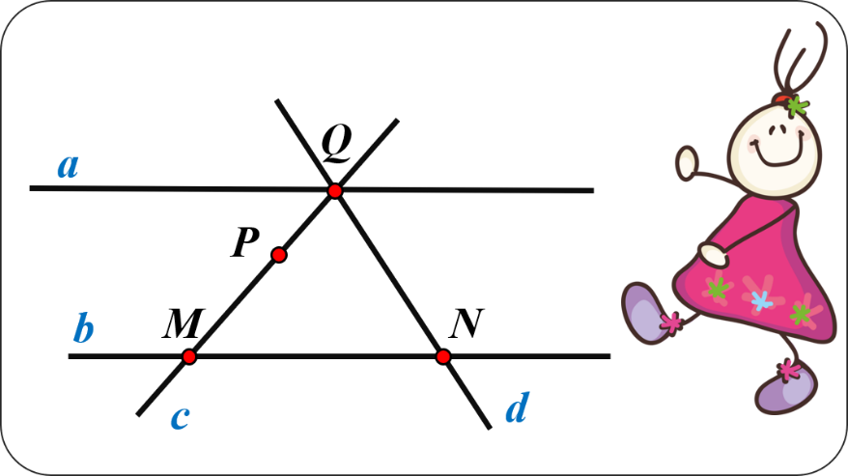
- Điểm ....................... chỉ thuộc một đường thẳng;
- Điểm ....................... thuộc đúng hai đường thẳng;
- Điểm ....................... thuộc ba đường thẳng;
- Đường thẳng ....................... chỉ đi qua một điểm;
- Đường thẳng ....................... đi qua ba điểm.
Dạng 2. Vẽ điểm, đường thẳng theo điều kiện cho trước
7. Vẽ hình theo cách diễn đạt sau:
a) Vẽ đường thẳng , Vẽ
b) Đường thẳng đi qua các điểm nhưng không đi qua các điểm
c) Vẽ ba đường thẳng đôi một cắt nhau.

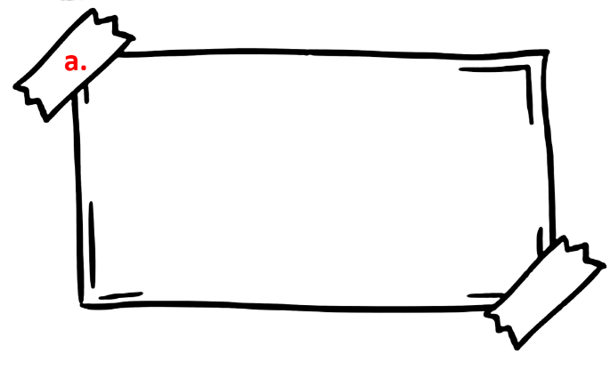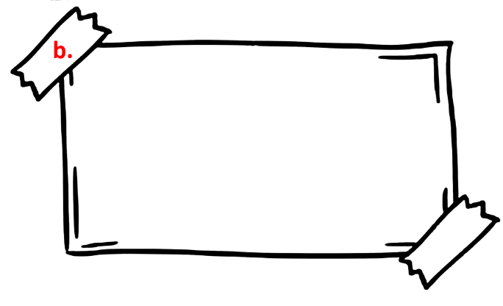
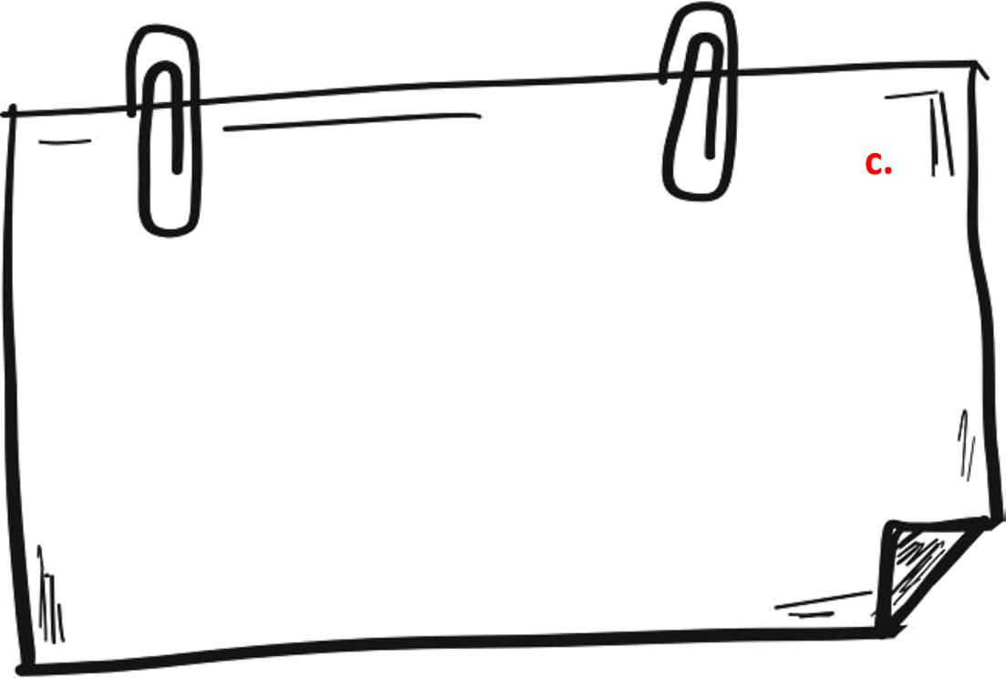
8. Dùng kí hiệu để ghi các cách diễn đạt sau đây rồi vẽ hình minh họa.
a) Điểm và điểm không nằm trên đường thẳng còn điểm nằm trên đường thẳng .
b) Đường thẳng chứa điểm và không chứa điểm .
c) Điểm nằm trên hai đường thẳng và còn điểm chỉ thuộc đường thẳng .
Trả lời
……………………………………………………………………………………..
……………………………………………………………………………………..
……………………………………………………………………………………..
……………………………………………………………………………………..
Vẽ hình minh hoạ.




Dạng 3. Ba điểm thẳng hàng
9. Cho hình vẽ sau. Nêu những bộ ba điểm thẳng hàng. 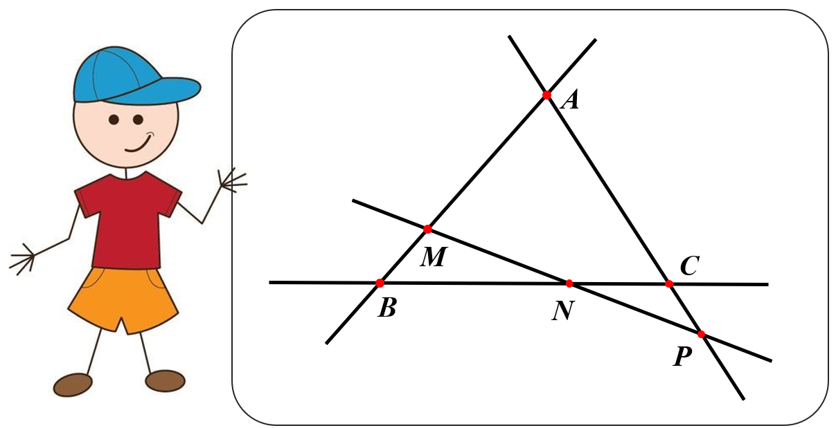
Trả lời
……………………………………………………………………………………..
……………………………………………………………………………………..
……………………………………………………………………………………..
……………………………………………………………………………………..
10. Vẽ:
a) Ba điểm không thẳng hàng ;
b) Ba điểm thẳng hàng ;
c) Ba điểm thẳng hàng sao cho nằm giữa hai điểm và .


11. Cho hình vẽ sau. Có bao nhiêu bộ ba điểm thẳng hàng?
Trả lời  Bộ ba điểm thẳng hàng là: ……………………………………………  ……………………………………………  ……………………………………………  …………………………………………… | 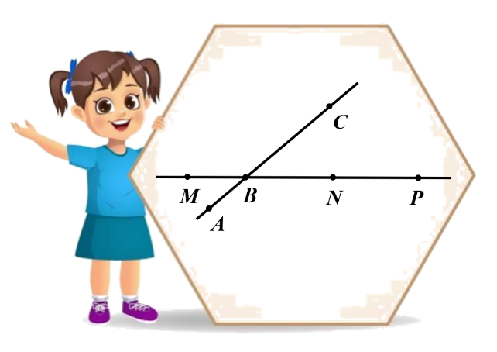
14. Lấy 4 điểm trong đó ba điểm thẳng hàng và điểm nằm ngoài đường thẳng trên. Kẻ các đương thẳng đi qua các cặp điểm. Có bao nhiêu đường thẳng (phân biệt), viết tên các đường thẳng đó.
 | Trả lời  …………………………………  …………………………………  …………………………………  …………………………………  …………………………………

13. Tại sao không nói: “Hai điểm thẳng hàng”?
Trả lời
……………………………………………………………………………………..
……………………………………………………………………………………..

Dạng 5. Dạng toán trồng cây thẳng hàng
14. Em hãy vẽ sơ đồ:
a) Xếp 9 viên bi thành tám hàng; mỗi hàng có ba viên.
b) Xếp 9 viên bi thành mười hàng; mỗi hàng có ba viên.

15. Em hãy vẽ sơ đồ:
a) Trồng cây thành hàng, mỗi hàng cây.
b) Trồng cây thành hàng, mỗi hàng có cây.
16. Hãy vẽ sơ đồ trồng cây thành hàng, mỗi hàng cây. (giải bằng 4 cách)
Dạng 6. Hai đường thẳng song song, cắt nhau, trùng nhau.
17. Cho hình vẽ:
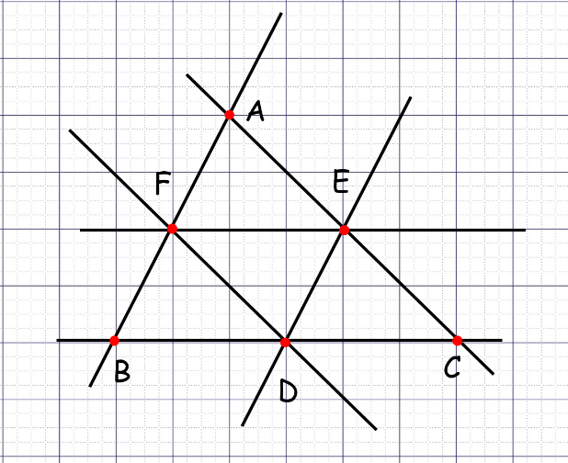 | Hãy chỉ ra:  a) Các cặp đường thẳng song song?  b) Các cặp đường thẳng cắt nhau và xác định giao điểm?  Trả lời  …………………………………………  …………………………………………  …………………………………………  …………………………………………  …………………………………………

